

ที่ นศ 80201/ว 4 ที่ทำการสภาองค์การบริหารส่วนตำบลโพธิ์ทอง
หมู่ที่ 1 ตำบลโพธิ์ทอง อำเภอท่าศาลา
จังหวัดนครศรีธรรมราช 80160

28 มกราคม 2556

เรื่อง ขอเชิญเข้าร่วมฟังประชุมสภาองค์การบริหารส่วนตำบลโพธิ์ทอง สมัยประชุมสามัญ สมัยแรก
ประจำปี ๒๕๕6
เรียน กำนัน/ผู้ใหญ่บ้าน/ประธานประชาคมหมู่บ้าน/อิหม่ามประจำมัสยิด ทุกมัสยิด หมู่ที่ 1 – 7 ตำบลโพธิ์ทอง
สิ่งที่ส่งมาด้วย ๑. ระเบียบวาระการประชุม จำนวน ๑ ฉบับ

ตามที่สภาองค์การบริหารส่วนตำบลโพธิ์ทอง ได้ประกาศเรียกประชุมสภาองค์การบริหารส่วน
ตำบลโพธิ์ทอง สมัยแรก ประจำปี พ.ศ. 2556 มีกำหนด ๑๕ วัน ตั้งแต่วันที่ 1 -15 กุมภาพันธ์ ๒๕๕6 นั้น
ในการนี้สภาองค์การบริหารส่วนตำบลโพธิ์ทอง จึงขอเชิญท่านเข้าร่วมฟังประชุมสภาองค์การบริหารส่วนตำบลโพธิ์ทอง สมัยประชุมสามัญ สมัยแรก ประจำปี ๒๕๕6 ตามระเบียบวาระการประชุม ที่ส่งมาพร้อมนี้ ในวันจันทร์ที่ 4 กุมภาพันธ์ ๒๕๕6 เวลา 09.๐๐ น. ณ ห้องประชุมสภาองค์การบริหารส่วนตำบลโพธิ์ทอง
จึงเรียนมาเพื่อทราบและขอเชิญเข้าร่วมฟังประชุมตามวัน เวลา และสถานที่ดังกล่าว และประชาสัมพันธ์ให้ประชาชนทราบ และเข้าร่วมรับฟังการประชุมด้วย

ขอแสดงความนับถือ
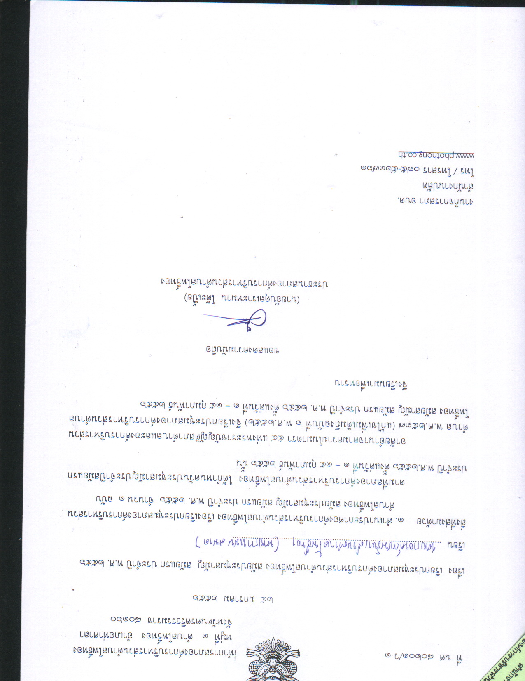
(นายอับดุลเราะหมาน โต๊ะเปี้ย)
ประธานสภาองค์การบริหารส่วนตำบลโพธิ์ทอง

งานกิจการสภา อบต.
สำนักงานปลัด
โทร / โทรสาร ๐๗๕-๕๒๑๗๖๑
www.phothong.co.th

ระเบียบวาระการประชุมสภาองค์การบริหารส่วนตำบลโพธิ์ทอง
สมัยสามัญ สมัยแรก ประจำปี พ.ศ. 2556
วันจันทร์ ที่ 4 กุมภาพันธ์ ๒๕๕6 เวลา 09.00 น.
ณ ห้องประชุมสภาองค์การบริหารส่วนตำบลโพธิ์ทอง

*****************************

ระเบียบวาระที่ ๑ เรื่องที่ประธานแจ้งให้ที่ประชุมทราบ
............................................................................................................
...........................................................................................................
...........................................................................................................

ระเบียบวาระที่ ๒ เรื่องรับรองรายงานการประชุมครั้งที่แล้ว
(การรับรองรายงานการประชุม สมัยวิสามัญ สมัยที่ 4 ครั้งที่ 1 ประจำปี พ.ศ. 2555
เมื่อวันที่ 25 ธันวาคม 2555)

ระเบียบวาระที่ ๓ เรื่องเสนอเพื่อพิจารณา
๓.๑ เรื่องกำหนดสมัยประชุมสามัญ ประจำปี พ.ศ. 2556 และกำหนดสมัยประชุมสามัญ
สมัยแรก ของปี พ.ศ. 2557 ของสภาองค์การบริหารส่วนตำบลโพธิ์ทอง

ระเบียบวาระที่ ๔ เรื่องอื่น ๆ (ถ้ามี)
............................................................................................................
............................................................................................................
............................................................................................................
.............................................................................................................

